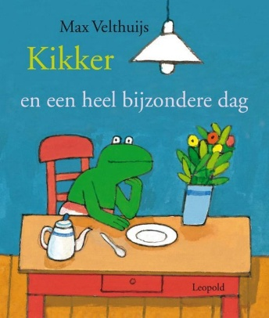
Woorden bij prentenboek:
Kikker en een heel bijzondere dag

de kikker het ontbijt
een bijzondere dag opgewekt
de haas gisteren
iets weten betekenen
leuk buiten de zon
volop schijnen de lucht
de wolk lekker warm dagenlang
mooi weer de eend denken
gewoon vandaag stom
het varken altijd wasdag
de kleren het beddengoed de zwembroek
meewassen zitten nadenken
mopperen er iets van merken iets bedoelen
het moment de rat de rugzak
de boodschappen zeker om je heen kijken
de wereld mooi wanhopig
er niks van weten iemand voor de gek houden
er niks aan vinden boos op weg gaan
het huis niet thuis zijn het briefje
de deur lezen één woord
herkennen het feest groot
de letter verdrietig uitnodigen
gemeen de traan stromen
over de wangen natuurlijk de taart
de limonade de vlag iet voor je zien
rood geel blauw
groen zingen dansen
er graag bij zijn treurig iets vreemds
boven op het dak iets neerzetten
de deur openen de kamer versieren
de tafel de bloemen de vriend
omhoog kijken overal de verjaardag
verbaasd iets vergeten iets in koor roepen
de viool diep in de nacht iedereen
het bed tevreden gelijk hebben

